**上海市2023年6月高一年级第二学期信息技术合格考试题真题**

**2023年第1场考题**

1. 智能农业管理平台可以监测每天的气象情况，如图示，平台所显示的“32”能用来描述农场环境的温度现状，这些数字属于______（选填：数据/信息/知识）。

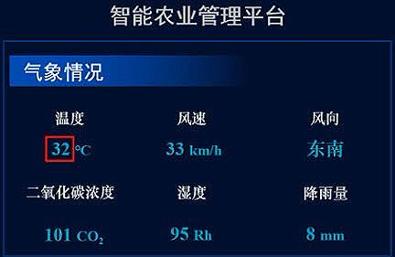

【答案】数据

【解析】

【详解】本题考查的是数据、信息及知识的概念。平台所显示的“32”能用来描述农场环境的温度现状，这些数字属于数据，加上后面的单位后表示信息。

2. 党二十大报告提出加快建设农业强国，到2035年基本实现农业现代化的目标，为实现农业现代化擘画出了清晰的时间表和路线图。如今，随着人工智能、物联网、大数据、5G等信息技术的发展，我国部分区域已经进入了农业4.0的初探阶段。农场种植区按农作物的种类被划分为15个片区，若要用二进制代码表示每个片区，至少需要的二进制位数是__________。

【答案】4

【解析】

【详解】本题考查的是编码相关知识。n位二进制数，最多能表示2n状态。24=16，15个片区，若要用二进制代码表示每个片区，至少需要的二进制位数是4位。

3. 党的二十大报告提出加快建设农业强国，到2035年基本实现农业现代化的目标，为实现农业现代化擘画出了清晰的时间表和路线图。如今，随着人工智能、物联网、大数据、5G等信息技术的发展，我国部分区域已经进入了农业4.0的初探阶段。农场内每个片区都由平台监控，每隔若干时间都会自动采集监控图像并保存。以如图所示的参数存储一幅图像，理论上它的数据存储量为（ ）

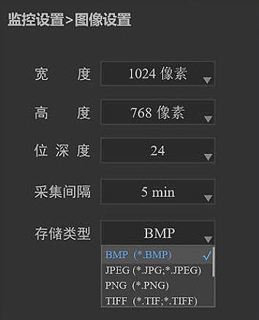

A. 1024×768×24÷1024÷1024（字节）

B. 1024×768×24÷8÷1024（字节）

C. 1024×768×24÷8（字节）

D. 1024×768×24×5÷8（字节）

【答案】C

【解析】

【详解】本题主要考查图像存储容量计算。图像存储容量（字节）=像素*颜色深度/8=1024*768*24/8，故本题选C选项。

4. 党的二十大报告提出加快建设农业强国，到2035年基本实现农业现代化的目标，为实现农业现代化擘画出了清晰的时间表和路线图。如今，随着人工智能、物联网、大数据、5G等信息技术的发展，我国部分区域已经进入了农业4.0的初探阶段。平台中的“农作物检测功能”部分算法描述如流程图所示，其主要使用的算法基本控制结构有（ ）

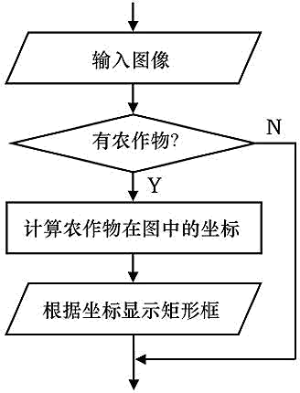

A. 循环结构、分支结构 B. 分支结构、顺序结构 C. 循环结构、顺序结构

【答案】B

【解析】

【详解】本题主要考查算法控制结构。由图可知，主要使用的算法基本控制结构有分支结构和顺序结构，故本题选B选项。

5. 党的二十大报告提出加快建设农业强国，到2035年基本实现农业现代化的目标，为实现农业现代化擘画出了清晰的时间表和路线图。如今，随着人工智能、物联网、大数据、5G等信息技术的发展，我国部分区域已经进入了农业4.0的初探阶段。小申想用平台已采集的图片作为数据集来实现农作物识别，在处理这些图片时遇到两个亟需解决的问题：

①如图所示，每张图片的清晰度足够高，但图中的农作物只占小部分画幅。

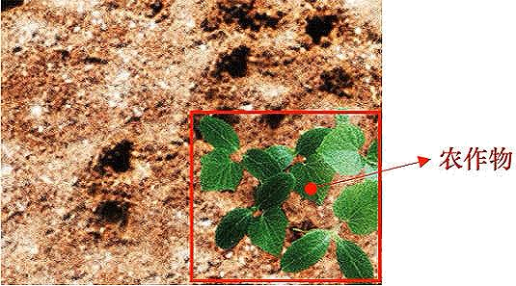

②图片文件占用的存储空间过大，对后期数据处理效率带来困扰。

首先，针对问题①，从去除图像无关信息角度思考，可采取的方法是：________。其次，针对问题②，从减少图像数据量的角度思考，可采取的方法是________。

【答案】 ①. 图片剪裁 ②. 更改分辨率

【解析】

【详解】本题主要考查图像处理。首先，针对问题①，从去除图像无关信息的角度思考，可采取的方法是：图片剪裁；其次，针对问题②，从减少图像数据量的角度思考，可采取的方法是更改分辨率。

6. 党的二十大报告提出加快建设农业强国，到2035年基本实现农业现代化的目标，为实现农业现代化擘画出了清晰的时间表和路线图。如今，随着人工智能、物联网、大数据、5G等信息技术的发展，我国部分区域已经进入了农业4.0的初探阶段。小申将处理后的图片分为训练集和测试集两部分，准备采用监督学习的方法来解决农作物分类问题。请协助小申把左侧分类步骤拖动至右侧对应的虚线框中完善整个分类过程。

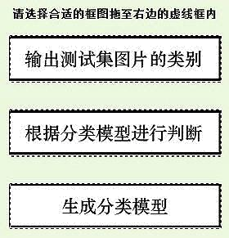 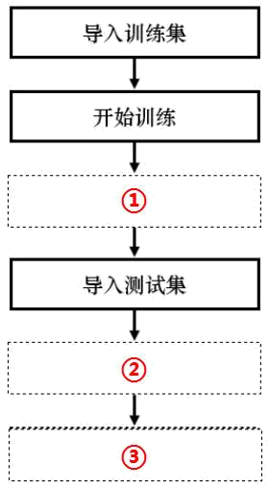

①________②________③________

【答案】 ①. 生成分类模型 ②. 根据分类模型进行判断 ③. 输出测试集图片的类别

【解析】

【详解】本题考查的是人工智能。申将处理后的图片分为训练集和测试集两部分，准备采用监督学习的方法来解决农作物分类问题，过程是：导入训练集、开始训练、生成分类模型、导入测试集、根据分类模型进行判断、输出测试集图片的类别。

7. 【多选题】党的二十大报告提出加快建设农业强国，到2035年基本实现农业现代化的目标，为实现农业现代化擘画出了清晰的时间表和路线图。如今，随着人工智能、物联网、大数据、5G等信息技术的发展，我国部分区域已经进入了农业4.0的初探阶段。人工智能技术产生的巨大推动力，促使传统农业发生了巨大变化。关于人工智能对农业的影响，以下表述正确的是（ ）

A. 人工智能技术的发展将致使农业知识彻底失去学习的必要

B. 智能农业管理平台的计算与存储能力可解放部分脑力劳动

C. 人工智能技术的应用将对农业从业者提出更高的素质要求

D. 农场中的智能分拣机可取代一些相对简单重复的人工劳动

【答案】BCD

【解析】

【详解】本题考查的是人工智能影响。智能农业管理平台的计算与存储能力可解放部分脑力劳动；人工智能技术的应用将对农业从业者提出更高的素质要求；农场中的智能分拣机可取代一些相对简单重复的人工劳动；人工智能技术的发展不会使农业知识彻底失去学习的必要。故本题应选BCD。

8. 党的二十大报告提出加快建设农业强国，到2035年基本实现农业现代化的目标，为实现农业现代化擘画出了清晰的时间表和路线图。如今，随着人工智能、物联网、大数据、5G等信息技术的发展，我国部分区域已经进入了农业4.0的初探阶段。农业4.0能够催生以信息和知识为核心要素的智能农业，提升我国农业生产效率和增值空间，加快构建现代农业产业体系、生产体系、经营体系，带给从业人员更大的回报。这主要体现的信息社会特征是（ ）

A. 数字生活 B. 在线政务 C. 信息经济 D. 网络社会

【答案】D

【解析】

【详解】本题考查的是信息社会特征。网络社会，是指信息时代的社会。农业4.0能够催生以信息和知识为核心要素的智能农业，提升我国农业生产效率和增值空间，加快构建现代农业产业体系、生产体系、经营体系，带给从业人员更大的回报，这主要体现网络社会的特征。故本题应选D。

9. 【多选题】小申家安装的智能家居系统示意图如图所示。家里各类家电、安防及照明等物件接入网络，为日常生活带来便利。小申使用手机APP远程打开家里的空调。支持该功能的实现，系统的组成要素除硬件外，还有（ ）

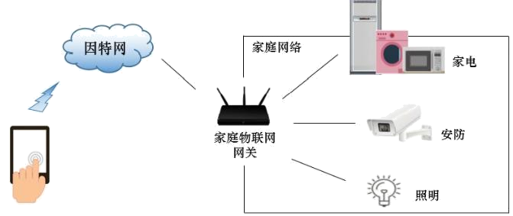

A. 网关 B. 人 C. 数据 D. 软件

【答案】BCD

【解析】

【详解】本题考查的是信息系统组成。一般来说，信息系统是一个由人、硬件、软件、网络和数据资源等构成的人机交互系统。故本题应选BCD。

10. 小申家安装的智能家居系统示意图如图所示。家里各类家电、安防及照明等物件接入网络，为日常生活带来便利。小申的手机接入因特网后能通过APP远程使用智能家居系统。请列举手机接入因特网的两种不同方式。



①_____________、②____________

【答案】 ①. Wi-Fi连接 ②. 移动数据网络

【解析】

【详解】本题考查接入因特网的方式。小申的手机可以通过以下两种不同方式接入因特网：① 通过Wi-Fi连接：手机可以连接到家庭的Wi-Fi网络，使其能够直接与智能家居系统通信和控制。② 通过移动数据网络：如果小申的手机具有移动数据连接（例如4G或5G网络），他也可以通过移动数据网络接入因特网，从而远程使用智能家居系统。故答案为：Wi-Fi连接、移动数据网络。

11. 小申家安装的智能家居系统示意图如图所示。家里各类家电、安防及照明等物件接入网络，为日常生活带来便利。移动终端为小申使用智能家居系统带来了便利。除手机外，系统的移动终端还可以有（ ）



A. 可穿戴智能设备 B. PAD C. 门禁报警器 D. 指纹锁

【答案】AB

【解析】

【详解】本题考查的是移动终端。移动终端是指能够执行与无线接口上的传输有关的所有功能的终端装置。故本题应选AB。

12. 小申家安装的智能家居系统示意图如图所示。家里各类家电、安防及照明等物件接入网络，为日常生活带来便利。智能家居系统中的摄像头，属于物联网基本架构中的（ ）



A. 应用层 B. 感知层 C. 网络层

【答案】B

【解析】

【详解】本题主要考查物联网的基本架构。物联网的结构包括感知层、网络层、应用层。感知层实现对物理世界的智能感知识别等，摄像头属于感知层，故本题选B选项。

13. 小申家安装的智能家居系统示意图如图1所示。家里各类家电、安防及照明等物件接入网络，为日常生活带来便利。智能家居系统中的照明系统根据外界环境调节灯光亮度时，需要光传感器采集光照强度。光传感器的工作原理示意图如图2所示。图中横线①处应填入__________。（选填：模数/数模）



图1

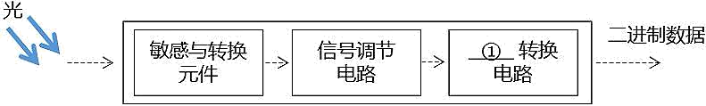

图2

【答案】模数

【解析】

【详解】本题考查的是数字化相关知识。模拟信号只有通过A/D转化为数字信号后才能用软件进行处理，这一切都是通过A/D转换器(ADC)来实现的。与模数转换相对应的是数模转换，数模转换是模数转换的逆过程。故图中横线①处应填入模数。

14. 小申家安装的智能家居系统示意图如图所示。家里各类家电、安防及照明等物件接入网络，为日常生活带来便利。依据覆盖地域大小区分，家庭网络属于______。（选填：LAN/WAN）



【答案】LAN

【解析】

【详解】本题考查网络的分类。家庭网络属于LAN（局域网）。LAN是局限于相对较小地理范围的网络，通常是在单一建筑物、家庭或办公室内部建立的网络。在智能家居系统的情况下，各类家电、安防设备和照明等物件连接到家庭网络，因此它属于局域网。故答案为：LAN。

15. 小申家安装的智能家居系统示意图如图所示。家里各类家电、安防及照明等物件接入网络，为日常生活带来便利。如图1所示接入因特网的所有设备，均需设置IP地址。负责此规则与约定的网络协议名称是（ ）



A. HTTP协议 B. IP协议 C. SMTP协议 D. TCP协议

【答案】B

【解析】

【详解】本题考查网络协议。IP协议也就是为计算机网络相互连接进行通信而设计的协议。故本题应选B。

16. 小申家安装的智能家居系统示意图如图所示。家里各类家电、安防及照明等物件接入网络，为日常生活带来便利。ISP提供给小申家庭网络的上行带宽为50Mbps，理论上，每秒钟能够上传的数据量为____________KB。（填写计算结果）



【答案】6400

【解析】

【详解】本题考查数据传输。ISP提供给小申家庭网络的上行带宽为50Mbps。1Mbps等于1兆比特每秒，而1字节等于8比特。因此，每秒钟能够上传的数据量为：50Mbps / 8 = 6.25MBps。1MB = 1024KB，所以：6.25MBps * 1024 = 6400KBps。因此，理论上，每秒钟能够上传的数据量为6400KB。故答案为：6400。

17. 为了满足直播教学需求，小申的学校配置了20套移动直播教学设备。小申看到管理员老师每次出借设备时在纸质本上进行登记，效率较低。他准备搭建一个直播设备借用登记信息系统，实现在校园内用户通过终端随时能够在线登记和查询设备借用情况。小申对直播设备借用登记系统进行可行性分析时，发现学校的有线网络和无线网络实现了全覆盖。以下表述正确的是（ ）

A. 只能通过无线网络访问系统 B. 可以通过现有校园有线和无线网络访问系统

C. 使用有线网络访问系统便捷性更好 D. 使用无线网络访问系统稳定性更高

【答案】B

【解析】

【详解】本题考查的是网络相关知识。可以通过现有校园有线和无线网络访问系统，使用有线网络访问系统稳定性更高，使用无线网络访问系统便捷性更好。故本题应选B。

18. 为了满足直播教学需求，小申的学校配置了20套移动直播教学设备。小申看到管理员老师每次出借设备时在纸质本上进行登记，效率较低。他准备搭建一个直播设备借用登记信息系统，实现在校园内用户通过终端随时能够在线登记和查询设备借用情况。如图所示，小申设计了直播设备借用登记系统模块结构。以下表述正确的是（ ）

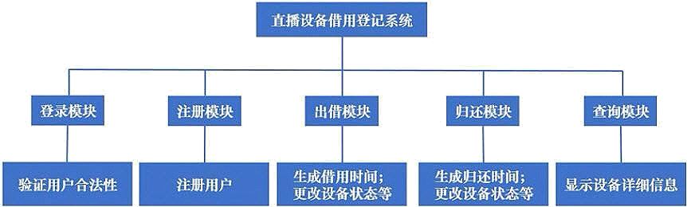

A. 使用登录模块后，设备借还状态会发生改变

B. 使用信息系统时，要从左往右依次执行功能模块

C. 使用查询模块后，设备借还状态会发生改变

D. 使用信息系统时，每个用户只需注册一次

【答案】D

【解析】

【详解】本题考查的是信息系统。使用登录模块、查询模块后，设备借还状态不会发生改变；使用信息系统时，需要先注册，每个用户只需注册一次。故本题应选D。

19. 为了满足直播教学需求，小申的学校配置了20套移动直播教学设备。小申看到管理员老师每次出借设备时在纸质本上进行登记，效率较低。他准备搭建一个直播设备借用登记信息系统，实现在校园内用户通过终端随时能够在线登记和查询设备借用情况。管理员老师把20套直播设备分别取名为“直播PAD1”“直播PAD2”……。小申设计了Things数据表存储直播设备信息，如图所示。字段的描述如表所示，其中DeviceName字段的数据类型是（ ）

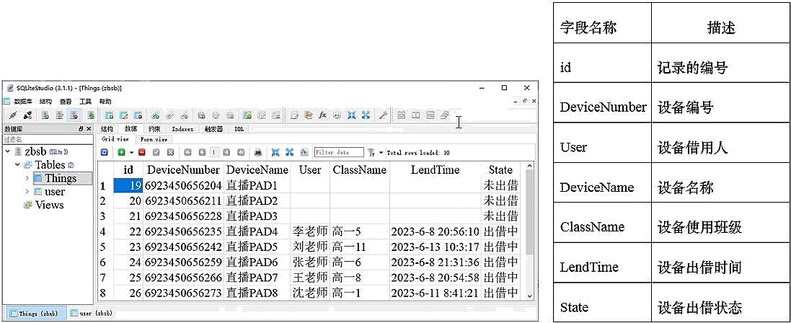

A. NUMERIC B. TEXT C. INTEGER

【答案】B

【解析】

【详解】本题考查的是数据类型。DeviceName字段存放的是设备名称，里面含有汉字、字母，故可以设置为文本类型（TEXT）。故本题应选B。

20. 为了满足直播教学需求，小申的学校配置了20套移动直播教学设备。小申看到管理员老师每次出借设备时在纸质本上进行登记，效率较低。他准备搭建一个直播设备借用登记信息系统，实现在校园内用户通过终端随时能够在线登记和查询设备借用情况。系统中出借模块功能是登记设备使用班级和出借时间。为此小申编写了出借操作的网页界面，如图所示。以下表述正确的是（ ）

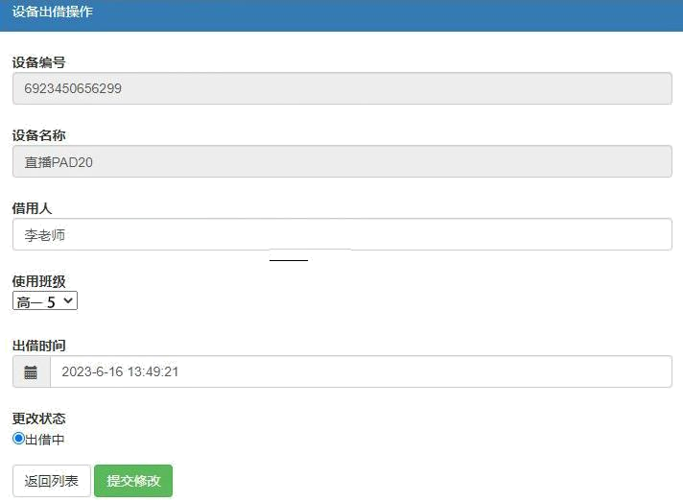

A. 出借时间的输入可以调用计算机系统的当前时间

B. 设备编号和设备名称都应设计为由用户输入

C. 使用班级只能设计成下拉列表的形式

D. 提交修改按钮的颜色不能改变

【答案】A

【解析】

【详解】本题考查的是信息系统搭建。出借时间的输入可以调用计算机系统的当前时间；设备编号和设备名称由系统给出，不能设计为由用户输入；使用班级还可以用选择框；提交修改按钮的颜色可以改变。故本题应选A。

21. 为了满足直播教学需求，小申的学校配置了20套移动直播教学设备。小申看到管理员老师每次出借设备时在纸质本上进行登记，效率较低。他准备搭建一个直播设备借用登记信息系统，实现在校园内用户通过终端随时能够在线登记和查询设备借用情况。小申对出借模块处理过程进行了设计，实现方法是通过更改Things数据表中对应记录内容，执行效果如图所示。关于修改的内容，以下选项正确的是（ ）

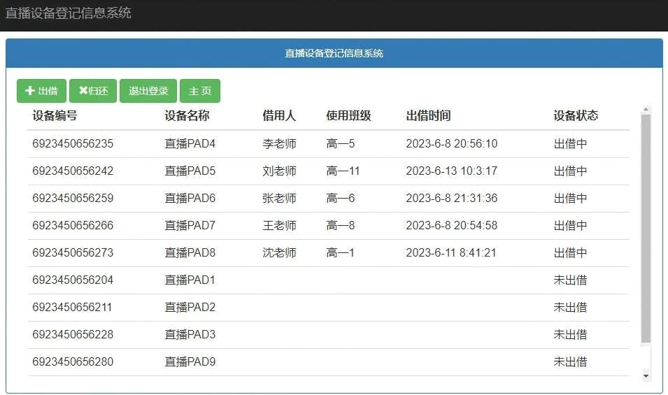

A. 包括借用人、使用班级、出借时间和设备状态

B. 包括设备名称、设备编号、出借时间和设备状态

C. 包括出借时间、使用班级、设备名称和设备编号

D. 包括借用人、出借时间、设备状态和设备名称

【答案】A

【解析】

【详解】本题考查的是数据库管理。出借模块处理过程，设备编号、设备名称不需要修改，需要修改借用人、使用班级、出借时间和设备状态。故本题应选A。

22. 为了满足直播教学需求，小申的学校配置了20套移动直播教学设备。小申看到管理员老师每次出借设备时在纸质本上进行登记，效率较低。他准备搭建一个直播设备借用登记信息系统，实现在校园内用户通过终端随时能够在线登记和查询设备借用情况。小申设计的数据表中设备出借状态字段为State，字段值为“未出借”或者“出借中”。他编写了显示设备信息的程序段，如图所示。为了实现系统在出借页面中只显示“未出借”状态的设备，请在划线处把语句补充完整。

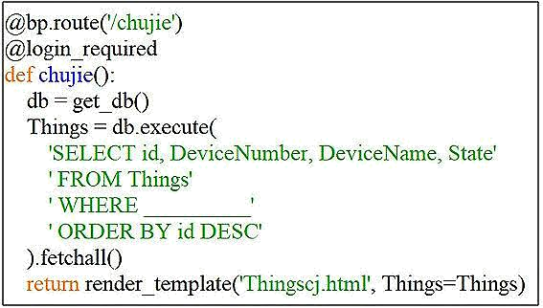

【答案】State="未借出"

【解析】

【详解】本题主要考查数据库的操作。为了实现系统在出借页面中只显示"未出借"状态的设备，划线处应为State="未出借"。

23. 为了满足直播教学需求，小申的学校配置了20套移动直播教学设备。小申看到管理员老师每次出借设备时在纸质本上进行登记，效率较低。他准备搭建一个直播设备借用登记信息系统，实现在校园内用户通过终端随时能够在线登记和查询设备借用情况。小申在测试系统注册模块功能时，在用户名文本框中输入“xiaoshen”，密码文本框中输入“Xscx@5_96”，如图所示。成功注册用户时系统提交的数据分别写入user数据表中user name和password字段。这个过程中执行的SOL语句为（ ）

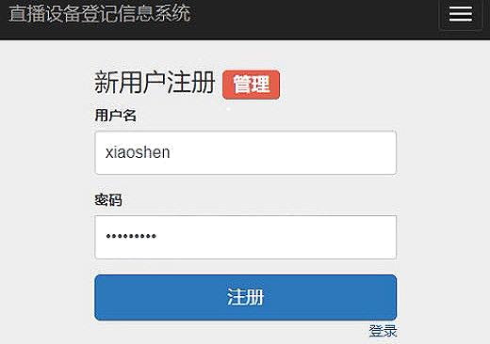

A. update user set username="xiaoshen”, password="Xscx@5_96"

B. update user set username="xiaoshen" where password="Xscx@5_96"

C. insert into user (username, password) values("xiaoshen","………")

D. insert into user (username, password) values("xiaoshen","Xscx@5_96")

【答案】D

【解析】

【详解】本题主要考查数据库的操作。注册用户是添加新纪录应该用insert into且用户名和密码应该和题干对应，因此这个过程中执行的SOL语句为insert into user (username, password) values("xiaoshen","Xscx@5_96")，故选D选项。

24. 为了满足直播教学需求，小申的学校配置了20套移动直播教学设备。小申看到管理员老师每次出借设备时在纸质本上进行登记，效率较低。他准备搭建一个直播设备借用登记信息系统，实现在校园内用户通过终端随时能够在线登记和查询设备借用情况。小申在设计登录模块时，创建了包含username和password字段的user数据表。四位用户成功注册后，数据表内容如图所示。请选出密码安全性最高的记录。这条记录中username字段数据为______ 。请说明密码安全性最高的理由_______。

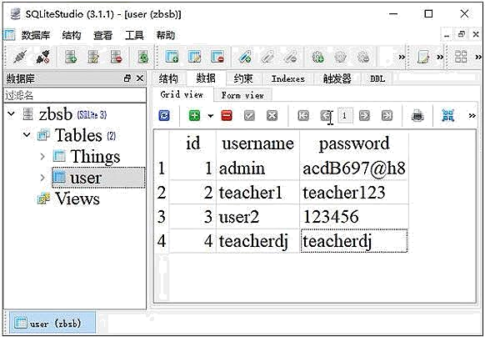

【答案】 ①. admin ②. 含有大小写字母、数字及特殊符号@

【解析】

【详解】本题考查的是信息安全。密码安全性最高的记录中username字段数据为：admin，密码安全性高是因为密码中含有大小写字母、数字及特殊符号@，不容易被破解。

25. 为了更好地了解某地的水质情况，科研人员采集了该地各监测点当天的水质数据。数据中包含了各监测点的水质类别、水温（℃）、pH、溶解氧（mg/L）、高锰酸盐指数（mg/L）。通过数字化学习，小申了解到水质类别从高到低分为1-5类，级别最高（质量最好）为1，级别最低（质量最差）为5。采集的水质数据如表所示，小申使用Python的数据分析核心库pandas提供的方法进行数据整理。经检查确认，对于同一监测点出现多条记录的情况，视为重复记录，只需保留其中的第一条。若读取的数据存放在变量df中，以下方法中能够正确去重的是（ ）

|  |  |  |  |  |  |
| --- | --- | --- | --- | --- | --- |
| 监测点名称 | 水质类别 | 水温 | pH | 溶解氧 | 高锰酸盐指数 |
| 监测点 1 | 4 | 24.8 | 7.25 | 4.77 | 5.16 |
| 监测点 2 | 3 | 23.6 | 7.56 | 5.62 | 3.54 |
| 监测点 3 | 5 | 24 | 6.99 | 2.45 | 4.75 |
| …… | …… | …… | …… | …… | …… |
| 监测点 9 | 4 | 25 | 7.33 | 4.16 | 5.84 |
| 监测点 2 | 3 | 23.6 | 7.56 | 5.62 | 3.54 |
| 监测点 10 | 3 | 24.1 | 7.27 | 5.18 | 4.35 |
| 监测点 11 | 1 | 23.3 | 7.74 | 7.76 | 1.86 |

A. df.dropna(axis=1,how='any',inplace=True)

B. df.dropna(axis=0,how='any',inplace=False)

C. df.drop_duplicates(subset=['监测点名称'],keep='first',inplace=True)

D. df.drop_duplicates(subset=['监测点名称'],keep='last',inplace=False)

【答案】C

【解析】

【详解】本题考查的是panda应用。dropna是删除缺失值的列或行；drop_duplicates删除重复值，keep：确定要保留的重复值，first保留第一次出现的重复值。故本题应选C。

26. 为了更好地了解某地水质情况，科研人员采集了该地各监测点当天的水质数据。数据中包含了各监测点的水质类别、水温（℃）、pH、溶解氧（mg/L）、高锰酸盐指数（mg/L）。通过数字化学习，小申了解到水质类别从高到低分为1-5类，级别最高（质量最好）为1，级别最低（质量最差）为5。小申把整理后的数据存储于“T4_2.csv”文件中。如图所示，他写程序对这些数据进行分析，在水质类别为3的记录中，找出水温的最大值。请将程序填写完整，可以点击图标学科网(www.zxxk.com)--教育资源门户，提供试卷、教案、课件、论文、素材以及各类教学资源下载，还有大量而丰富的教学相关资讯！进入开发环境，数据文件与程序位于同一文件夹目录，本题提供的环境仅用作算法验证。

|  |
| --- |
| import pandas as pd  import numpy as np  df=pd.read_csv('T4_2.csv',encoding='ANSI')  mydf=df[(____①____==3)]  temp=np.max(mydf['水温'])  print(temp) |

【答案】df["水质类别"]

【解析】

【详解】本题主要考查Python程序的调试。水质类别从高到低分为1-5类，级别最高（质量最好）为1，级别最低（质量最差）为5。在水质类别为3的记录中，找出水温的最大值。因此划线处填df["水质类别"]。

27. 为了更好地了解某地的水质情况，科研人员采集了该地各监测点当天的水质数据。数据中包含了各监测点的水质类别、水温（℃）、pH、溶解氧（mg/L）、高锰酸盐指数（mg/L）。通过数字化学习，小申了解到水质类别从高到低分为1-5类，级别最高（质量最好）为1，级别最低（质量最差）为5。小申根据如表所示的水质数据，编写程序绘制如图1示的各监测点水质类别和溶解氧分布可视化图形。小申编写的程序如下所示，请将程序填写完整，可以点击图标学科网(www.zxxk.com)--教育资源门户，提供试卷、教案、课件、论文、素材以及各类教学资源下载，还有大量而丰富的教学相关资讯！进入开发环境，数据文件与程序位于同一文件夹目录，本题提供的环境仅用作算法验证。

|  |  |  |  |  |  |
| --- | --- | --- | --- | --- | --- |
| 监测点名称 | 水质类别 | 水温 | pH | 溶解氧 | 高锰酸盐指数 |
| 监测点 1 | 4 | 24.8 | 725 | 4.77 | 5.16 |
| 监测点 2 | 3 | 23.6 | 7.56 | 5.62 | 3.54 |
| …… |  |  |  |  |  |

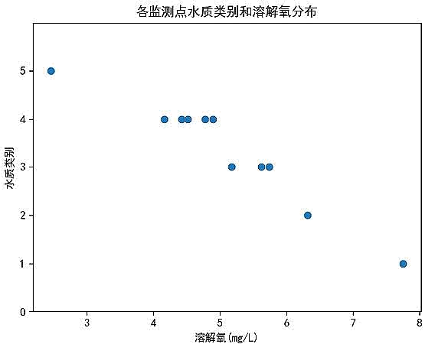

图1

|  |
| --- |
| import pandas as pd  import matplotlib.pyplot as plt  plt.rcParams['font.sans-serif']=['SimHei']  df=pd.read_csv('T4_3.csv',encoding='ANSI')  plt.title('各监测点水质类别和溶解氧分布')  plt.xlabel('溶解氧(mg/L)')  plt.ylabel('水质类别')  plt.ylim((0,6))  plt.yticks([0,1,2,3,4,5])  ___①___(df['溶解氧'],df['水质类别'])  plt.show() |

【答案】plt.scatter

【解析】

【详解】本题考查的是panda相关知识。由图中可知绘制的是散点图。故画线处代码为：plt.scatter。

28. 为了更好地了解某地的水质情况，科研人员采集了该地各监测点当天的水质数据。数据中包含了各监测点的水质类别、水温（℃）、pH、溶解氧（mg/L）、高锰酸盐指数（mg/L）。通过数字化学习，小申了解到水质类别从高到低分为1-5类，级别最高（质量最好）为1，级别最低（质量最差）为5。小申了解到水温、pH、溶解氧、高锰酸盐等指标都会影响水质类别，他选择了溶解氧进行重点分析。分析如图所示的“各监测点水质类别和溶解氧分布”可视化图形，说出溶解氧指数最高的监测点的水质类别为______。请学习数字化资源中的“地表水环境质量标准”，尝试归纳水质类别和溶解氧之间的相关关系______。



【答案】 ①. 1 ②. 溶解氧越高，水质类别质量越好。

【解析】

【详解】本题考查的是数据可视化。由图中可知溶解氧指数最高的监测点的水质类别为1。溶解氧越高，水质类别质量越好。

29. 为了更好地了解某地的水质情况，科研人员采集了该地各监测点当天的水质数据。数据中包含了各监测点的水质类别、水温（℃）、pH、溶解氧（mg/L）、高锰酸盐指数（mg/L）。通过数字化学习，小申了解到水质类别从高到低分为1-5类，级别最高（质量最好）为1，级别最低（质量最差）为5。小申了解到水质类别符合1类标准需要从多个指标进行判断，其中要求溶解氧（mg/L）≥7.5。小申设计了一个算法，判断样本在溶解氧指标上是否符合1类标准。下图是小申设计的算法流程图，该流程图不满足算法特征的（ ）

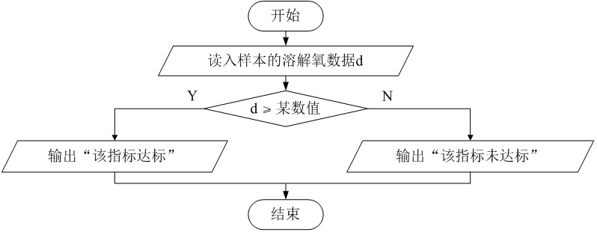

A. 有穷性 B. 有一个或多个输出 C. 确定性 D. 有零个或多个输入

【答案】C

【解析】

【详解】本题考查的是算法特征。确定性：算法中每一步的含义必须是确切的，不可出现任何二义性。判断框中：d>某数值，不满足算法确定性特征。故本题应选C。

30. 为了更好地了解某地水质情况，科研人员采集了该地各监测点当天的水质数据。数据中包含了各监测点的水质类别、水温（℃）、pH、溶解氧（mg/L）、高锰酸盐指数（mg/L）。通过数字化学习，小申了解到水质类别从高到低分为1-5类，级别最高（质量最好）为1，级别最低（质量最差）为5。小申设计了一个算法，判断样本的水质类别是否符合2类及以上标准（即水质类别1-2认为符合，其他认为不符合）。小申编写的程序如下所示，以下选项填入划线处正确的是（ ）

|  |
| --- |
| r=int(input("请输入样本的水质类别："))  if ________:  print("符合")  else:  print("不符合") |

A. r<2 B. r==1 and r==2 C. r>=2 D. r==1 or r==2

【答案】D

【解析】

【详解】本题主要考查Python分支结构的应用。and是且，or是或，判断样本的水质类别是否符合2类及以上标准（即水质类别1-2认为符合，其他认为不符合），因此if判断条件是r==1 or r==2，故本题选D选项。

31. 为了更好地了解某地的水质情况，科研人员采集了该地各监测点当天的水质数据。数据中包含了各监测点的水质类别、水温（℃）、pH、溶解氧（mg/L）、高锰酸盐指数（mg/L）。通过数字化学习，小申了解到水质类别从高到低分为1-5类，级别最高（质量最好）为1，级别最低（质量最差）为5。小申采集了某监测点的水质数据，部分数据如表所示。小申设计了一个算法，统计水质类别为1的天数。请选择合适的框图，将其拖至右侧流程图的虚线框内，将算法设计完整。

|  |  |  |  |  |
| --- | --- | --- | --- | --- |
| 日期 | 水质类别 | pH | 溶解氧 | 高锰酸盐指数 |
| 2021/1/1 | 3 | 7.54 | 5.39 | 4.5 |
| 2021/1/2 | 3 | 7.47 | 6.42 | 4.85 |
| 2021/1/3 | 2 | 7.8 | 6.52 | 1.52 |
| 2021/1/4 | 1 | 6.5 | 8.24 | 1.36 |
| 2021/1/5 | 3 | 7.56 | 5.21 | 4.74 |
| 2021/1/6 | 2 | 7.27 | 7.08 | 1.03 |
| 2021/1/7 | 2 | 6.87 | 6.87 | 1.03 |
| 2021/1/8 | 2 | 6.59 | 6.59 | 1.94 |
| 2021/1/9 | 1 | 7.76 | 7.76 | 3.36 |

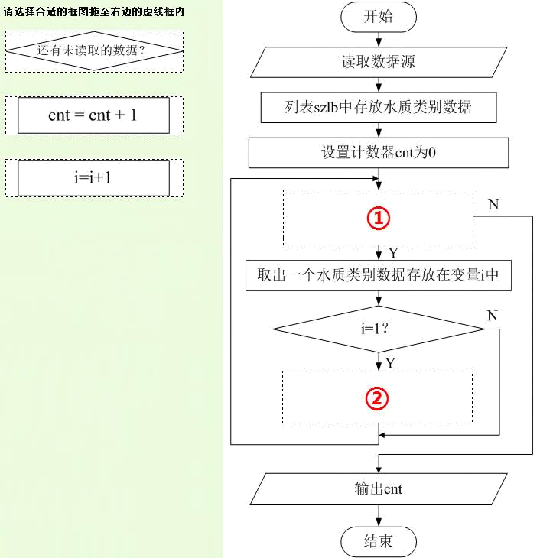

①______ ②_______

【答案】 ①. 学科网(www.zxxk.com)--教育资源门户，提供试卷、教案、课件、论文、素材以及各类教学资源下载，还有大量而丰富的教学相关资讯！ ②. 学科网(www.zxxk.com)--教育资源门户，提供试卷、教案、课件、论文、素材以及各类教学资源下载，还有大量而丰富的教学相关资讯！

【解析】

【详解】本题考查的是流程图识读。依次读取水质类别数据，如果还有未读取的数据，则继续读取下一个数据，对读取的数据进行判断，如果水质类别为1，则计数cnt加1。故①为：学科网(www.zxxk.com)--教育资源门户，提供试卷、教案、课件、论文、素材以及各类教学资源下载，还有大量而丰富的教学相关资讯！ ②为：学科网(www.zxxk.com)--教育资源门户，提供试卷、教案、课件、论文、素材以及各类教学资源下载，还有大量而丰富的教学相关资讯！

32. 为了更好地了解某地的水质情况，科研人员采集了该地各监测点当天的水质数据。数据中包含了各监测点的水质类别、水温（℃）、pH、溶解氧（mg/L）、高锰酸盐指数（mg/L）。通过数字化学习，小申了解到水质类别从高到低分为1-5类，级别最高（质量最好）为1，级别最低（质量最差）为5。小申编写程序统计某监测点水质类别为1的天数。请完善程序代码，将程序以原文件名保存在默认位置。点击图标学科网(www.zxxk.com)--教育资源门户，提供试卷、教案、课件、论文、素材以及各类教学资源下载，还有大量而丰富的教学相关资讯！进入开发环境。数据存储于T4_8.csv文件中，与该程序位于同一文件夹目录。

|  |
| --- |
| # 统计水质类别为 1 的天数  import pandas as pd  data=pd.read_csv("T4_8.csv",encoding='ANSI')  # 获取水质类别数据  szlb=list(data["水质类别"])  # 计数器  cnt=0  # 在以下区域继续完善代码  # 以下输出语句，无需修改  print(cnt)  # 根据测试源，判定结果（测试数据结果：49） |

【答案】for i in szlb:  
 if i==1:   
 cnt+=1

【解析】

【详解】本题考查的是Python循环语句。统计某监测点水质类别为1的天数，依次对水质类别进行比较，如果水质类别为1，则计数加1。故代码如下：

for i in szlb:

if i==1:

cnt+=1

